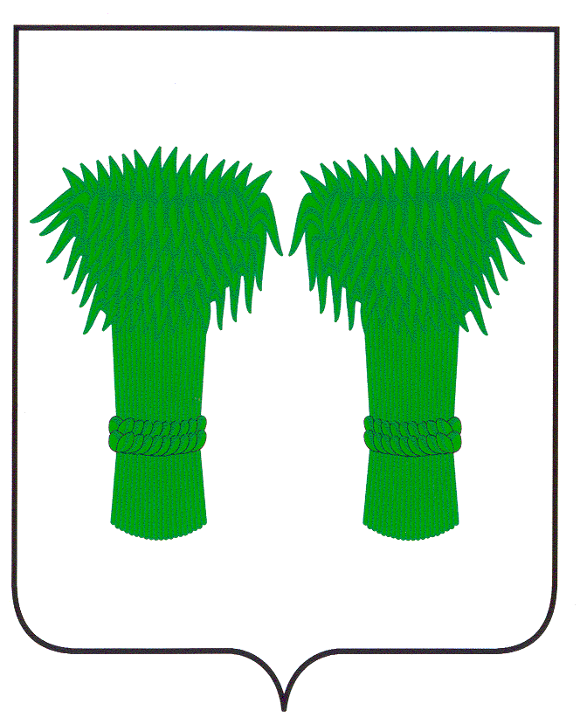

РОССИЙСКАЯ ФЕДЕРАЦИЯ
КОСТРОМСКАЯ ОБЛАСТЬ
СОБРАНИЕ ДЕПУТАТОВ КАДЫЙСКОГО МУНИЦИПАЛЬНОГО РАЙОНА

РЕШЕНИЕ

«26» февраля 2021года № 498

О проекте муниципального правового акта
о внесении изменений и дополнений
в Устав муниципального образования
Кадыйский муниципальный район
Костромской области и назначении
публичных слушаний

В целях приведения Устава Кадыйского муниципального района Костромской области, принятого решением Собрания депутатов Кадыйского муниципального района Костромской области от 30 апреля 2019 года № 346 (в редакции муниципальных правовых актов от 12 ноября 2019 года № 390, 09 октября 2020 года №464) в соответствие с действующим законодательством, руководствуясь Федеральным законом от 06.10.2003 г. № 131-ФЗ «Об общих принципах организации местного самоуправления в Российской Федерации», Федеральным законом от 21.07.2005 г. № 97-ФЗ «О государственной регистрации уставов муниципальных образований», Уставом муниципального образования Кадыйский муниципальный район Костромской области, «Положением о порядке организации проведения публичных слушаний в Кадыйском муниципальном районе Костромской области», Собрание депутатов решило:

1. Принять проект муниципального правового акта о внесении изменений и дополнений в Устав муниципального образования Кадыйский муниципальный район Костромской области (Приложение № 1).
2. Провести публичные слушания по проекту муниципального правового акта о внесении изменений и дополнений в Устав муниципального образования Кадыйский муниципальный район Костромской области 19 марта 2021 года в 10-00 часов по адресу: п. Кадый, ул. Центральная, д.3, актовый зал администрации Кадыйского муниципального района.
2.1. Сформировать оргкомитет по проведению публичных слушаний по проекту муниципального правового акта о внесении изменений и дополнений в Устав муниципального образования Кадыйский муниципальный район Костромской области (Приложение № 2).
2.2. Предложения и замечания по проекту муниципального правового акта о внесении

изменений и дополнений в Устав муниципального образования Кадыйский муниципальный район Костромской области, направлять до 17.00 ч. 18 марта 2021 года в администрацию муниципального района по адресу п. Кадый, ул. Центральная, д.3, кабинет 15.
2.3. Оргкомитету до 23 марта 2021 года обобщить поступившие замечания и предложения по проекту муниципального правового акта о внесении изменений и дополнений в Устав муниципального образования Кадыйский муниципальный район Костромской области.
3. Настоящее решение подлежит официальному опубликованию в информационном бюллетене «Муниципальный вестник».
4. Контроль за исполнением настоящего решения возложить на постоянную комиссию по законодательству и местному самоуправлению.
5. Настоящее решение вступает в силу со дня официального опубликования.

Глава Кадыйского Председатель Собрания депутатов
муниципального района Кадыйского муниципального района

Е.Ю. Большаков М.А.Цыплова

Приложение 1
к решению Собрания депутатов
от 26 февраля 2021 г. № 498
ПРОЕКТ
Принят
решением Собрания депутатов Кадыйского муниципального района Костромской области
от «___»_________ 2021 года № ____

МУНИЦИПАЛЬНЫЙ ПРАВОВОЙ АКТ О ВНЕСЕНИИ ИЗМЕНЕНИЙ В УСТАВ МУНИЦИПАЛЬНОГО ОБРАЗОВАНИЯ КАДЫЙСКИЙ МУНИЦИПАЛЬНЫЙ РАЙОН
КОСТРОМСКОЙ ОБЛАСТИ

Статья 1

Внести в Устав муниципального образования Кадыйский муниципальный район Костромской области, принятый решением Собрания депутатов Кадыйского муниципального района Костромской области от «30» апреля 2019 года № 346 (в редакции муниципального правового акта от 12 ноября 2019 года № 390, 09 октября 2020 г. № 464) следующие изменения:

  - Часть 1 статьи 7 дополнить пунктом 9.1 следующего содержания:
«9.1) обеспечение первичных мер пожарной безопасности в границах
муниципальных районов за границами городских и сельских населенных пунктов;»

  - Пункт 40 части 1 статьи 7 изложить в следующей редакции:
«40) организация в соответствии с федеральным законом выполнения комплексных кадастровых работ и утверждение карты-плана территории.»

  - Часть 1 статьи 8 дополнить пунктом 14 следующего содержания:
«14) создание муниципальной пожарной охраны.»

  - Часть 1 статьи 8 дополнить пунктом 15 следующего содержания:
«15) осуществление мероприятий по оказанию помощи лицам, находящимся в состоянии алкогольного, наркотического или иного токсического опьянения.»

  - Часть 3 статьи 46 дополнить пунктом 3 следующего содержания:
«3) проектов нормативных правовых актов, разработанных в целях ликвидации чрезвычайных ситуаций природного и техногенного характера на период действия режимов чрезвычайных ситуаций.»

Статья 2

- Настоящий муниципальный правовой акт вступает в силу со дня его официального опубликования.

Глава Кадыйского Председатель Собрания депутатов
муниципального района Кадыйского муниципального района
Е.Ю. Большаков М.А.Цыплова

Приложение 2 к решению Собрания депутатов
от 26 февраля 2021 г. № ___

СОСТАВ ОРГКОМИТЕТА ПО ПОДГОТОВКЕ И ПРОВЕДЕНИЮ ПУБЛИЧНЫХ
СЛУШАНИЙ ПО ПРОЕКТУ МУНИЦИПАЛЬНОГО ПРАВОВОГО АКТА О ВНЕСЕНИИ ИЗМЕНЕНИЙ И ДОПОЛНЕНИЙ В УСТАВ МУНИЦИЦИПАЛЬНОГО ОБРАЗОВАНИЯ КАДЫЙСКИЙ МУНИЦИПАЛЬНЫЙ РАЙОН КОСТРОМСКОЙ ОБЛАСТИ

1. ЦыпловаМ.А. - председатель Собрания депутатов; председатель
оргкомитета;
2. Харчев Г.Н.- председатель постоянной комиссии мандатной, по
депутатской этике, законодательству и местному самоуправлению;
3. Панина И.А. – председатель постоянной комиссии по бюджету,
налогам, банкам и финансам, экономической политике и
содействию товаропроизводителям;
4. Петракова Г.Н. – председатель постоянной комиссии по социальной
политике;
5. Амахин Е.А.. - юрисконсульт администрации района

